**Bước 1: Vào Model tạo class Member**

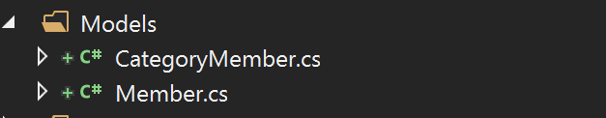

+ có các thuộc tính tương ứng, và có thuộc tính ID là Guid

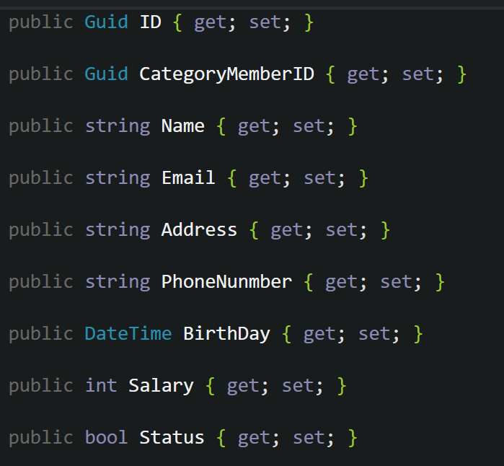

+ Các constructor tương ứng (Copy)

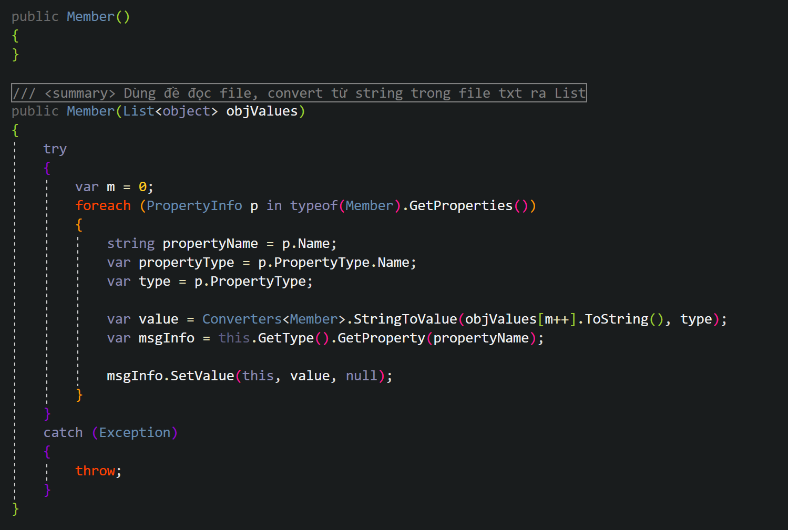

**Bước 2: Vào thư mục Repository/Interface, tạo Interface IMemberRepository (tương ứng với class Member)**

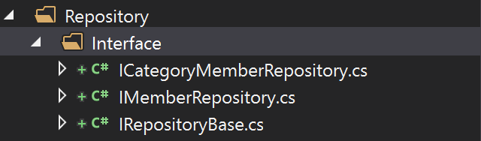

+ Nội dụng class: chuyển thành Interface và implement Irepository<Member> (Copy)

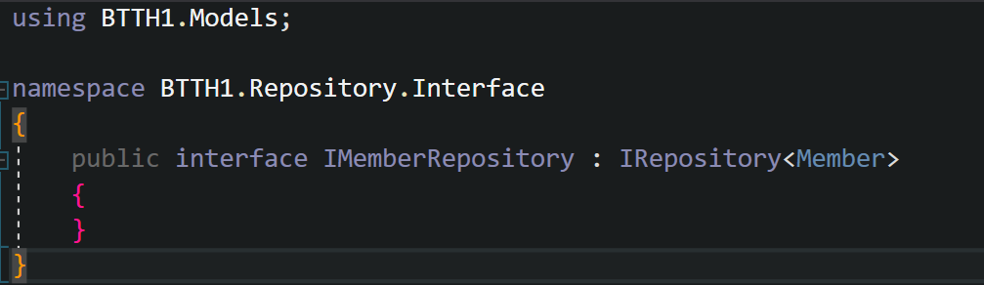

**Bước 3: Vào thư mục Repository, tạo class MemberRepository (Copy)**

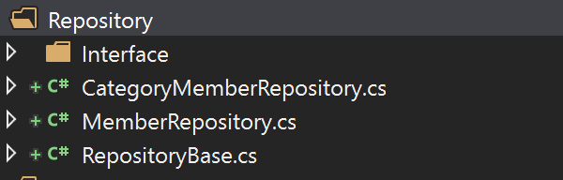

+ Nội dung class: Kế thừa từ RepositoryBase và Interface tương ứng

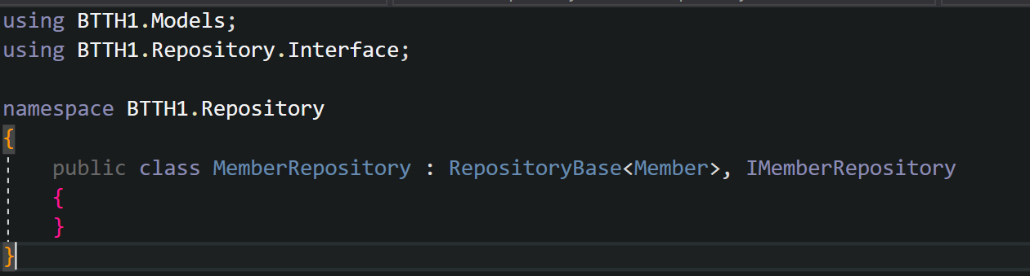

Bước 4: vào thư mục Services tạo class MemberService

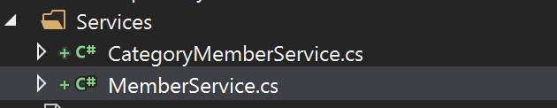

+ Copy code của các service tương ứng (CategoryMemberService), sau đó đổi tên thành class tương ứng

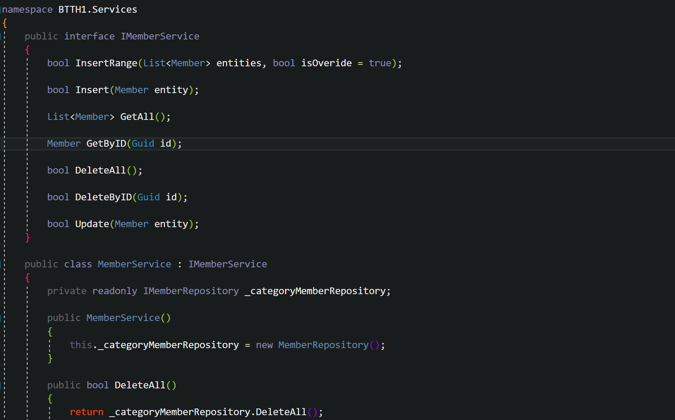

* Note: ở bước 4, có thể thêm các service, import thêm các Repository khác tùy vào yêu cầu của bài toán. VD: GetByCategoryMemberID(Guid categoryMemberID);